Електрическа грейка за гръб и рамене Ecomed HP-46E с Оеко-Тех материя, Medisana AG Germany
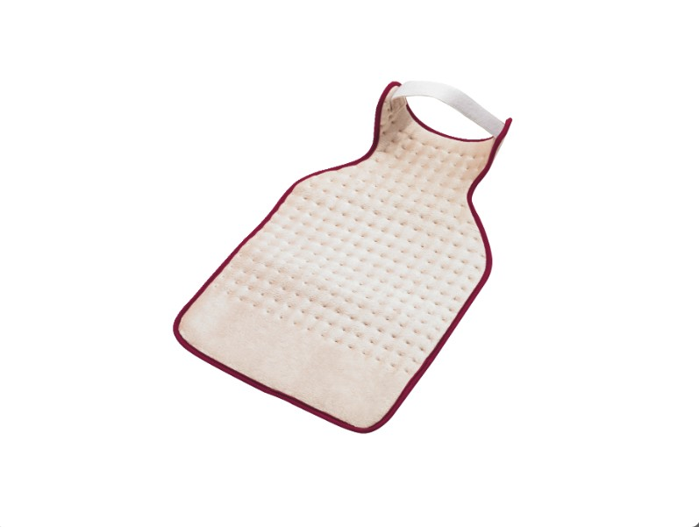

ИНСТРУКЦИЯ ЗА УПОТРЕБА

Благодарим Ви, че закупихте елктрическата грейка за гръб и рамене Ecomed HP-46E с Оеко-Тех материя, Medisana AG Germany. Надяваме се да се насладите на отпускащия и ефект!

1. Указания за безопасност
Прочетете инструкцията, преди да използвате това устройство, особено инструкциите за безопасност, и я запазете за бъдеща употреба.
Захранване
• Преди да свържете топлинната подложка към захранването, моля, проверете дали мрежовото напрежение на захранването, съответства на напрежението, описано на етикета.
• Пазете захранващия кабел и блок за управление, далеч от топлина, влага и течности. Никога не докосвайте щепсела от контакта, когато ръцете ви са мокри, или когато се намирате във вода.
• Не се опитвайте да докоснете подложката, която е паднала във водата. Издърпайте щепсела от контакта веднага.
• За да изключите топлинната подложка, винаги дърпайте щепсела от контакта. Никога не дърпайте кабела!
• Не пренасяйте, издърпвайте или завъртайте подложката от захранващия кабел.
• Уверете се, че електрическия контакт и щепсел са лесно достъпни, така че можете да изключите захранването бързо, ако е необходимо. Поставете захранващия кабел, така че няма опасност от спъване над него. Кабелът не трябва да се огъва, притиска или усуква.
Използвайте внимателно в следните случаи:
• Устройството е в съответствие с насоките за електромагнитна съвместимост. Ако носите пейсмейкър, той може да бъде засегнат. Консултирайте се с вашия лекар и производителя на вашия сърдечен стимулатор, преди да използвате това устройство.
• Ако имате някакви медицински проблеми, моля обсъдете използване на топлинната подложка с Вашия лекар преди да я използвате.
• Не използвайте уреда за малки деца, немощни или спящи лица или лица, които са чувствителни към топлина.
• Не оставяйте подложката без надзор, особено, ако се използва в близост до деца.
• Децата трябва да бъдат наблюдавани, за да се гарантира, че те не играят с уреда.
• Моля, уверете се, че опаковката от полиетилен се държи далеч от обсега на деца! Опасност от задушаване!
• Не използвайте подложката върху части на тялото, които са подути, възпалени или ранени.
• Консултирайте се с вашия лекар, ако имате болка в мускулите и ставите за продължителен период от време.
Работата с устройството
• Използвайте топлинната подложка по предназначение и в съответствие с инструкциите за употреба.
• Гаранцията ще стане недействителна, ако се използва неправилно.
• Не използвайте уреда за животни.
• Тази топлинна подложка е предназначена само за лична употреба, а не за търговски цели, или за използване в болници.
• Уреда е предмет на износване. Проверете подложката за топлина, захранващия кабел и блок за управление внимателно за повреди на преден план преди всяка употреба. Повредена не трябва да се използва.
• Не използвайте уреда, ако е повреден, ако захранващият кабел е повреден, ако той не е в перфектно работно състояние, или, ако е бил изпуснат или паднал във водата. Изпратете на сервизен център за ремонт, за да се избегнат потенциални опасности.
• Пазете устройството от дъжд, и не го оставете да се намокри. Това не трябва да се използва на открито.
• Никога не поставяйте уреда непосредствено до нагревател или радиатор.
• Уверете се, че устройството не влиза в контакт с остри или режещи предмети.
• Топлинната подложка не трябва да се използва, ако е сгъната, огъната или смачкана.
• Не използвайте уреда под юрган, одеяла или възглавници.
• Не използвайте подложката, когато е мокро и я използвайте само в суха среда (не в банята).
• Блокът за управление не трябва да бъде поставен върху или под топлинната подложка, и по време на работа и не трябва да бъде покрит.
• Не сядайте на топлина тампон, но го поставете като възглавница върху частта от тялото, както се изисква.
• Не оставяйте топлината подложка без надзор. Винаги изключвайте, когато топлинната подложка не се използва и издърпайте щепсела от контакта. Никога не използвайте времето за превключване.
• Не заспивайте, докато топлината подложка е включен и щепсела е включен в контакта.
• Уверете се, че следвате указанията за безопасност, тъй като продължителната употреба при висока настройка може да доведе до изгаряния на кожата.
• Не нанасяйте кремове или мехлеми върху кожата, преди използване на топлината подложка. Това може да доведе до изгаряния.
• Ако използването на топлинната подложка е неприятно или болезнено, престанете да го използвате веднага.

Почистване и поддръжка
• За да се избегнат потенциалните опасности, никога не трябва да се опитвате сами да го поправяте. Свържете се със сервиз
• Преди почистване на уреда, изключете го от електрическата мрежа. Никога не потапяйте блока за управление във вода или други течности
• Нека подложката за топлина изстине напълно преди да я приберете. Съхранявайте я на място, което е сухо и почистено от прах, предварително в оригиналната опаковка, докато не го използвате.
• Ако възникне неизправност, не се опитвайте да го поправите самостоятелно. Ремонти трябва да се извършват само от оторизиран дилър или квалифициран персонал.
• Повреден захранващия кабел трябва да се заменя със захранващ кабел от същия тип.
Моля, проверете първо място, че устройството е пълно, и не е повредено по някакъв начин.
В случай на съмнение, не го използвайте, и се свържете с вашия доставчик или сервизен център.

Комплектът включва:
• 1 бр. Електрическа грейка за гръб и рамене Ecomed HP-46E с Оеко-Тех материя, Medisana AG Germany
• 1 бр. Инструкция
Ако забележите някакви повреди при транспортирането по време на разопаковане, моля, свържете се с вашия доставчик незабавно.

Употреба
Можете да използвате уреда за леко нагряване и отпускане на частите на тялото. Използването на топлинната подложка стимулира кръвообращението, намалява болките в мускулите, и увеличава благосъстоянието след напрегнат ден. Ел. грейка достига приятна температура след няколко минути. Температурата може да се регулира, както се изисква.

2. Опериране
Поставете щепсела в контакта, и включете дистанционното. Имате 3 позиции – всяка позиция отговаря на определена температура. Ключът щраква на всяка позиция. Когато уредът е включен, регулиране на нивото се появява на дисплея -2-. Колкото по-високо нивото на регулиране, толкова по-висока температура.
За да изключите устройството, преместете ключа докрай в позиция 0.
Преместете превключвателя за избор на режим, за да позиционирате 1 или 2 преди
Заспиване, или всяка продължителна употреба. Подложката ще се изключи автоматично след около 90 минути непрекъсната работа.
Избираеми позиции
0 = топлинната грейка е изключена, контролния дисплей е изключен.
1 = най-ниското топлинно ниво, на оперативен контрол на дисплея се изписва "1".
Ниво 1 се препоръчва за продължителна работа.
2 = средно топлинно ниво, на оперативния контрол на дисплея се изписва "2".
3 = най-високо ниво на топлина, на оперативния контрол на дисплея се изписва "3".
Автоматично изключване
Ел. грейка е оборудвана с автоматично изключване. Това превключва уреда след 90 минути работа, независимо от нивото на топлина, което е избрано. Върнете ключа в позиция 0. Въпреки това, за да включите подложката обратно, преместете ключа в позиция 0, и след това го преместете до желаното ниво.
Почистване и поддръжка
• Преди почистване на грейката, я изключете от мрежата, и я оставете да изстине в продължение на най-малко десет минути.
• Ел. грейката е оборудвана със сменяем кабел. Изключете щепсела -5- , и премахнете кабела от уреда.
• Може да се измива уредът нежно с ръка. Най-добрият начин да направите това, е да го поставите във вана с хладка вода и мек почистващ препарат, и след това внимателно го изтръгнете.
• За да изсъхне, се простират върху плоска повърхност. Грейката се изплаква няколко пъти, за да се премахнат всичкия препарат.
• Съхранявайте устройството в чисто и сухо място.
• Използвайте уреда само след като той е напълно сух.
3. Изхвърляне
Този продукт не трябва да се изхвърля заедно с битови отпадъци. Всички потребители са длъжни да подават всички електрически или електронни устройства, независимо от това дали те не съдържат токсични вещества, общински или търговски пунктове за събиране, така, че те да могат да се изхвърлят в околната среда по приемлив начин.
Консултирайте се с вашия местен орган или доставчика си за информация за изхвърлянето.
4. Технически спецификации
Име и модел: Електрическа грейка за гръб и рамене Ecomed HP-46E с Оеко-Тех материя, Medisana AG Germany
Захранващо напрежение: 230 V AC 50 Hz
Консумирана мощност: приблизително 100 W
Интензивност топлината : 0 – 1 -2 -3
Автоматично изключване: след 90 мин.
Условия на работа: сухи помещения
Условия на съхранение: в хладно и сухо място
Размери : прибл. 58.5 x 38.5 см
Тегло: прибл. 500 гр.
Дължина на кабела: прибл. 2.3 m
No.: 23011

